Pada dokumen ini terdapat beberapa ketentuan yang menjelaskan terkait tugas besar Algoritma dan Struktur Data

1. Tugas besar dikerjakan perkelompok sesuai judul yang telah ditentukan. Masing-masing kelompok terdiri dari 1 hingga 2 orang, list pembagian kelompok bisa dilihat di halaman terakhir.
2. Tubes dikerjakan dengan menggunakan bahasa pemrograman C++ (IDE Codeblock) dengan mengimplementasikan ADT.
3. **Perkiraan waktu pengumpulan di minggu ke 10-11 perkuliahan**, dan info lengkap mengenai pengumpulan tugas dan dokumentasi akan diberitahu menyusul.
4. Spesifikasi wajib dari aplikasi adalah sebagai berikut ini
   1. Model **multi list N to M** (dengan 3 list: list parent, list relasi dan list child) yang boleh digunakan ada 2 model (pilih salah satu) yaitu:
      1. **Model ke 1**

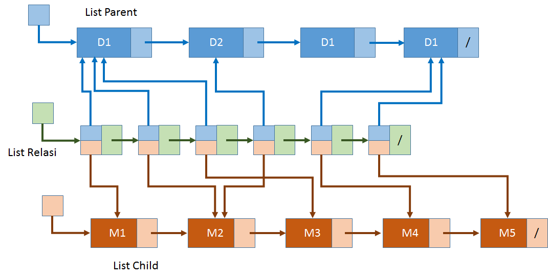

* + 1. **Model ke 2**

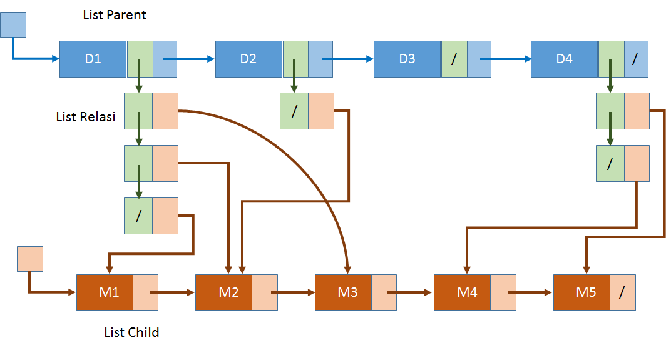

* 1. Model list dasar yang digunakan harus terdapat **minimal 1 list single, 1 list double dan 1 list circular**.
  2. Proses Insert yang digunakan setiap list harus berbeda-beda, 1 list munggunakan insert first, 1 list insert last dan 1 list lainnya harus menggunakan insert terurut.

1. Segala pertanyaan terkait Tubes bisa ditanyakan di jam perkuliahan maupun melalui kontak dosen yang telah diberikan.
2. Berikut ini list judul tugas besar yang akan dikerjakan:
3. **Judul** : Data Penjualan

**Descripsi** : implementasikan multi linked-list yang memodelkan data toko dan data barang beserta relasi keduanya. Suatu toko bisa banyak menjual barang. Dan suatu barang bisa di jual oleh banyak toko.

**Fungsionalitas** :

1. Penambahan data toko.
2. Penambahan data barang.
3. Penentuan relasi toko dan barang yang dijual (dan sebalikknya).
4. Menghapus data toko.
5. Manghapus data barang.
6. Menampilkan data keseluruhan toko beserta data barang yang dijualnya.
7. Menampilkan data barang yang dijual oleh toko tertentu.
8. Menampilkan data toko menjual barang tertentu.
9. Menampilkan data toko yang paling lengkap jualannya dan yang paling sedikit.
10. **Judul**  : Data Dokumen

**Descripsi** : implementasikan multi linked-list yang memodelkan data dokumen dan data kategori beserta relasi keduanya. Suatu dokumen bisa dikelompokkan kedalam banyak katogori, sedangkan 1 kategori bisa dimiliki oleh banyak dokumen.

**Fungsionalitas** :

1. Penambahan data dokumen.
2. Penambahan data kategori.
3. Penentuan relasi dokumen dan kategori (dan sebalikknya).
4. Menghapus data dokumen.
5. Manghapus data kategori.
6. Menampilkan data keseluruhan dokumen beserta data kategorinya.
7. Menampilkan data dokumen yang memiliki kategori tertentu.
8. Menampilkan data kategori yang dimiliki oleh suatu dokumen tertentu.
9. Menampilkan data dokumen yang memilik kategori paling banyak dan sedikit.
10. **Judul** : Data Kejuaraan dan Perlombaan

**Descripsi** : implementasikan multi linked-list yang memodelkan data peserta dan data kejuaraan/lomba beserta relasi keduanya. Seseorang bisa mengikuti setidaknya 1 atau lebih kejuaraan/perlombaan. Satu kejuaraan/perlombaan bisa diikuti oleh banyak peserta.

**Fungsionalitas** :

1. Penambahan data peserta.
2. Penambahan data kerjuaraan/perlombaan.
3. Penentuan relasi peserta dan kejuaraan/perlombaan yang diikuti (dan sebalikknya).
4. Menghapus data peserta.
5. Manghapus data kejuaraan/perlombaan.
6. Menampilkan data keseluruhan peserta dan data kejuaraan yang diikutinya.
7. Menampilkan data orang yang mengikuti kejuaran tertentu.
8. Menampilkan data kejuaraan yang diikuti oleh seseorang.
9. Menampilkan data kejuaran yang paling banyak diminati, dan orang yang mengikuti kejuaraan paling sedikit.
10. **Judul** : Data Sosial media

**Descripsi** : implementasikan multi linked-list yang memodelkan data group dan data netizen beserta relasi keduanya pada suatu sosial media. Suatu group bisa memiliki banyak member dan sebaliknya seorang netizen bisa menjadi member di banyak group yang tersedia.

**Fungsionalitas** :

1. Penambahan data group.
2. Penambahan data netizen.
3. Penentuan relasi group dan netizen (dan sebalikknya).
4. Menghapus data group.
5. Manghapus data netizen.
6. Menampilkan data keseluruhan group beserta data membernya.
7. Menampilkan data group yang memiliki member tertentu.
8. Menampilkan data netixen yang menjadi member di suatu group tertentu.
9. Menampilkan data group yang memiliki member paling banyak dan sedikit.
10. **Judul** : Data Perfilman

**Descripsi** : implementasikan multi linked-list yang memodelkan data aktor/aktris dan data film beserta relasi keduanya. Suatu film bisanya dibintangi setidaknya seorang aktor dan seorang aktris, kemudian beberapa aktro pendukung. Sedangkan seorang aktor bisanya bisa bermain di banyak film.

**Fungsionalitas** :

1. Penambahan aktor/aktris.
2. Penambahan film.
3. Penentuan relasi aktor/aktris dan film (dan sebalikknya).
4. Menghapus data aktor/aktris tertentu.
5. Manghapus data film tertentu.
6. Menampilkan data keseluruhan film beserta aktor/aktris nya.
7. Menampilkan data film yang dibintangi oleh aktor/aktris tertentu.
8. Menampilkan data aktor/aktris yang membintangi film tertentu.
9. Menampilkan data 1 orang aktor dan 1 orang aktris yang paling top.
10. **Judul** : Data Alat Transport

**Descripsi** : implementasikan multi linked-list yang memodelkan data angkutan dan data daerah beserta relasi keduanya. Suatu alat angkutan bisa digunakan untuk transportasi ke beberapa daerah, dan sebaliknya suatu daerah bisa di capai dengan menggunakan beberapa jenis alat angkutan.

**Fungsionalitas** :

1. Penambahan data alat angkutan.
2. Penambahan data daerah.
3. Penentuan relasi alat angkutan dan daerah (dan sebalikknya).
4. Menghapus data alat angkutan tertentu.
5. Manghapus data daerah tertentu.
6. Menampilkan data keseluruhan alat angkutan beserta daerah yang bisa dikujunginya.
7. Menampilkan data daerah yang bisa dilaui oleh alat angkutan tertentu.
8. Menampilkan data alat angkutan yang bisa mengunjungi suatu daerah tertentu.
9. Menampilkan data daerah yang paling mudah dan yang paling sulit sarana transportasinya.
10. **Judul :** Data Perpustakaan

**Descripsi** : implementasikan multi linked-list yang memodelkan data peminjam dan data buku beserta relasi keduanya. Suatu buku terdiri dari beberapa copy yang bisa dipinjam oleh seseorang. Seseorang bebas memijam buku apa saja, maksimal jumlah buku yang dipinjam adalah 5 buku, dimana buku yang dipinjam tidak boleh memiliki judul yang sama.

**Fungsionalitas** :

1. Penambahan buku.
2. Penambahan peminjam.
3. Penentuan relasi buku dan peminjam (dan sebalikknya).
4. Menghapus data buku tertentu.
5. Manghapus data peminjam tertentu.
6. Menampilkan data keseluruhan peminjam beserta buku yang dipinjamnya.
7. Menampilkan data buku yang dipinjam oleh peminjam tertentu.
8. Menampilkan data peminjam yang meminjam buku tertentu.
9. Menampilkan data buku yang paling favorit dan tidak.
10. **Judul :** Data Potensi Daerah

**Descripsi** : implementasikan multi linked-list yang memodelkan data daerah dan data potensi sumber daya atau penghasilan beserta relasi keduanya. Suatu daerah memiliki banyak potensi penghasilan yang menjadi sumber mata pecarian dan pendapatan daerah. Sedangkan suatu potensi bisa dimiliki oleh banyak propinsi.

**Fungsionalitas** :

1. Penambahan data daerah.
2. Penambahan data potensi.
3. Penentuan relasi daerah dan potensi (dan sebalikknya).
4. Menghapus data daerah tertentu.
5. Manghapus data potensi tertentu.
6. Menampilkan data keseluruhan daerah beserta potensi unggulannya.
7. Menampilkan data daerah yang memiliki potensi tertentu.
8. Menampilkan data potensi yang dimiliki oleh suatu daerah tertentu.
9. Menampilkan data daerah yang paling kaya dan miskin.
10. **Judul** : Data Perusahaan Multinasional

**Descripsi** : implementasikan multi linked-list yang memodelkan data perusahaan dan data barang dan jasa beserta relasi keduanya. Suatu perusahan multi nasional bisa memiliki banyak produk berupa barang dan jasa seperti asuransi, otomotif, elektronik, instrumen musik dan lainnya. Dan sebaliknya suatu produk bisa di hasilkan oleh banyak perusahaan yang berbeda..

**Fungsionalitas** :

1. Penambahan data perusahaan.
2. Penambahan data produk.
3. Penentuan relasi perusahaan dan produk (dan sebalikknya).
4. Menghapus data perusahaan tertentu.
5. Manghapus data produk tertentu.
6. Menampilkan data keseluruhan perusahaan beserta produk andalannya.
7. Menampilkan data produk yang dihasilkan oleh perusahaan tertentu.
8. Menampilkan data perusahaan yang menghasilkan produk tertentu.
9. Menampilkan top 3 data perusahaan yang merajai pasar dunia.
10. **Judul** : Data Bimbingan Tugas Akhir

**Deskripsi** : Implementasikan multi linked-list yang memodelkan data dosen dan data mahasiswa yang saling berelasi satu sama lainnya. Seorang dosen bisa membimbing banyak mahasiswa, sedangkan seorang mahasiswa hanya memiliki 1 hingga 2 dosen pembimbing.

**Fungsionalitas** :

1. Penambahan data dosen.
2. Penambahan data mahasiswa.
3. Penentuan relasi antara dosen dan mahasiswa (baik mahasiswa bimbingan atau pembimbing).
4. Menghapus data dosen tertentu.
5. Manghapus data mahasiswa tertentu.
6. Menampilkan data keseluruhan mahasiswa beserta dosen pembimbingnya.
7. Menampilkan data mahasiswa yang di bimbing oleh dosen tertentu.
8. Menampilkan data dosen yang membimbing mahasiswa tertentu.
9. Menampilkan data dosen yang memiliki jumlah mahasiswa bimbingan paling banyak dan juga paling sedikit.
10. **Judul** : Data Keluarga

**Deskripsi** : Implementasikan multi linked-list yang memodelkan data orang tua dan data anak yang saling berelasi satu sama lainnya. Seorang anak memiliki 2 orang tua (1 laki-laki dan 1 perempuan) dan seorang bisa memiliki jumlah anak tertetentu.

**Fungsionalitas** :

1. Penambahan data orang tua.
2. Penambahan data anak.
3. Penentuan relasi antara orangtua dan anak (baik anak atau orang tua).
4. Menghapus data orang tua tertentu.
5. Manghapus data anak tertentu.
6. Menampilkan data keseluruhan anak beserta orang tuanya.
7. Menampilkan data anak yang di miliki oleh orang tua tertentu.
8. Menampilkan data orang tua tertentu yang memiliki anak tertentu.
9. Menampilkan data orang tua yang memiliki jumlah anak paling banyak dan juga paling sedikit.
10. **Judul**  : Data registrasi mahasiswa

**Descripsi** : implementasikan multi linked-list yang memodelkan data mahasiswa dan data matakuliah yang diambilnya pada semester tertentu. Seorang mahasiswa bisa mengambil banyak matakuliah berdasarkan banyak (1-24 sks) dan tingkat matakuliah (tingkat 1 hingga 4) tersebut ditawarkan. Sedangkan suatu matakuliah bisa di ambil oleh banyak mahasiswa.

**Fungsionalitas** :

1. Penambahan data mahasiswa.
2. Penambahan data matakuliah.
3. Penentuan relasi antara mahasiswa dan matakuliah (dan sebalikknya).
4. Menghapus data matakuliah tertentu.
5. Manghapus data mahasiswa tertentu.
6. Menampilkan data keseluruhan mahasiswa beserta data matakuliah yang diambilnya.
7. Menampilkan data mahasiswa yang mengambil matakuliah tertentu.
8. Menampilkan data matakuliah yang diambil oleh mahasiswa tertentu.
9. Menampilkan data matakuliah yang memiliki jumlah peminat paling banyak dan juga paling sedikit.
10. **Judul** : Data perguruan tinggi

**Descripsi** : implementasikan multi linked-list yang memodelkan data perguruan tinggi dan data fakultas yang dimilikinya. Suatu perguruan tinggi baik swasta maupun negeri memiliki banyak fakultas, dan sebaliknya suatu fakultas yang sama bisa terdapat dibeberapa perguruan tinggi yang berbeda.

**Fungsionalitas** :

1. Penambahan data perguruan tinggi.
2. Penambahan data fakultas.
3. Penentuan relasi antara perguruan tinggi dan fakultas (dan sebalikknya).
4. Menghapus data perguruan tinggi tertentu.
5. Manghapus data fakultas tertentu.
6. Menampilkan data keseluruhan perguruan tinggi beserta data fakultas yang terdapat di perguruan tinggi tersebut.
7. Menampilkan data perguruan tinggi yang memiliki fakultas tertentu.
8. Menampilkan data fakultas yang dimiliki perguruan tinggi tertentu.
9. Menampilkan data perguruan tinggi yang memiliki jumlah fakultas paling banyak dan juga paling sedikit.
10. **Judul** : Data Kerja Pegawai

**Descripsi** : implementasikan multi linked-list yang memodelkan data pegawai dan data shif kerja beserta relasi keduanya. Seorang pegawai memilik daftar shift kerja begitu pula untuk suatu shif kerja bisa terdiri dari banyak pegawai.

**Fungsionalitas** :

1. Penambahan data pegawai.
2. Penambahan data shif kerja.
3. Penentuan relasi pegawai dan shift kerja (dan sebalikknya).
4. Menghapus data pegawai tertentu.
5. Manghapus data shif kerja tertentu.
6. Menampilkan data keseluruhan pegawai beserta data shif kerjanya.
7. Menampilkan data pegawai yang bekerja pada shift tertentu.
8. Menampilkan data shif yang diisi oleh sorang pegawai tertentu.
9. Menampilkan data pegawai yang memiliki shif kerja paling padat dan yang paling sedikit.
10. **Judul** : Data Berobat

**Descripsi** : implementasikan multi linked-list yang memodelkan data dokter dan data pasien beserta relasi keduanya. Seorang dokter bisa mengobati banyak pasien, sedangkan sorang pasien bisa request untuk di obati oleh banyak dokter, maksimal 5 orang dokter.

**Fungsionalitas** :

1. Penambahan dokter.
2. Penambahan pasien.
3. Penentuan relasi dokter dan pasien (dan sebalikknya).
4. Menghapus data dokter tertentu.
5. Manghapus data pasien tertentu.
6. Menampilkan data keseluruhan pasien beserta data dokternya.
7. Menampilkan data pasien yang ditangani dokter tertentu.
8. Menampilkan data dokter yang menangani seorang pasien tertentu.
9. Menampilkan data dokter yang tidak sibuk dan yang paling sibuk.
10. **Judul** : Data Buku

**Descripsi** : implementasikan multi linked-list yang memodelkan data penulis dan data buku beserta relasi keduanya. Seorang penulis bisa menulis banyak buku, sedangkan suatu buku bisa ditulis oleh banyak penulis.

**Fungsionalitas** :

1. Penambahan data penulis.
2. Penambahan data buku.
3. Penentuan relasi buku dan penulis (dan sebalikknya).
4. Menghapus data penulis tertentu.
5. Manghapus data buku tertentu.
6. Menampilkan data keseluruhan buku beserta data penulisnya.
7. Menampilkan data buku yang ditulis oleh penulis tertentu.
8. Menampilkan data penulis dari suatu buku tertentu.
9. Menampilkan data penulis yang paling aktif dan tidak dalam menulis buku.
10. **Judul** : Data perbelanjaan

**Descripsi** : implementasikan multi linked-list yang memodelkan data pembeli dan data barang yang dibelinya di suatu toko. Seorang pembeli bisa membeli banyak barang tertentu selama total harga barang yang dibeli tidak melebihi saldo yang dimilikinya. Sedangkan suatu barang bisa dibeli oleh siapapun, selama persedian barang tersebut masih ada.

**Fungsionalitas** :

1. Penambahan data pembeli.
2. Penambahan data barang.
3. Penentuan relasi antara pembeli dan barang yang dibelinya (dan sebalikknya).
4. Menghapus data pembeli tertentu.
5. Manghapus data barang tertentu.
6. Menampilkan data keseluruhan pembeli beserta data barang yang dibelinya.
7. Menampilkan data pembeli yang mengambil barang tertentu.
8. Menampilkan data barang yang dibeli oleh seseorang.
9. Menampilkan data barang yang paling banyak dibeli dan juga paling sedikit dibeli.
10. **Judul** : Data riwayat pendidikan

**Descripsi** : implementasikan multi linked-list yang memodelkan data orang dan data pendidikan formal (sd,smp,dll) dan non formal (kursus) beserta relasi keduanya. Seseorang bisa tidak memiliki riwayat pendidikan hingga banyak riwayat pendidikan. Sedangkan satu riwayat pendidikan bisa dimiliki oleh banyak orang.

**Fungsionalitas** :

1. Penambahan data pendidikan.
2. Penambahan data seseorang.
3. Penentuan relasi atau riwayat pendidikan antara sesorang dan pendidikan (dan sebalikknya).
4. Menghapus data seseorang.
5. Manghapus data pendidikan tertentu.
6. Menampilkan data keselurahan orang beserta data riwayat pendidikannya.
7. Menampilkan data riwayat pendidikan yang dimiliki orang tertentu.
8. Menampilkan data orang yang memiliki riwayat pendidikan tertentu.
9. Menampilkan data barang yang paling banyak riwayat pendidikannya hingga yang tidak memiliki.
10. Pembagian judul tubes

|  |  |  |  |  |
| --- | --- | --- | --- | --- |
| Kelompok | Anggota | | | Judul |
| 1 | 1301164198 | 1301160075 |  | Data Penjualan |
| 2 | 1301164269 | 1301164184 |  | Data Dokumen |
| 3 | 1301164611 | 1301164319 |  | Data Kejuaraan dan perlombaan |
| 4 | 1301170004 | 1301164420 |  | Data sosial media |
| 5 | 1301170435 | 1301170060 |  | Data perfilman |
| 6 | 1301173148 | 1301170200 |  | Daata Perbelanjaan |
| 7 | 1301174003 | 1301170242 |  | Data Perusahaan Multinasional |
| 8 | 1301174256 | 1301174043 |  | Data Perguruan tinggi |
| 9 | 1301174344 | 1301174272 |  | DataPotensi Daerah |
| 10 | 1301174354 | 1301174171 |  | Data Kerja Pegawai |
| 11 | 1301174412 | 1301174079 |  | Data alat transport |
| 12 | 1301164232 | 1301174307 |  | Data bimbingan tugas Akhir |
| 13 | 1301170124 | 1301174486 |  | Data Registrasi Mahasiswa |
| 14 | 1301174105 | 1301174567 | 1301174462 | Data Riwayan Pendidikan |
| 15 | 1301174155 | 1301174215 |  | Data Buku |
| 16 | 1301174289 | 1301174339 |  | Data Perpustakaan |
| 17 | 1301154389 | 1301154403 |  | Data Keluarga |
| 18 | 1301164383 | 1301164593 |  | Data Berobat |